
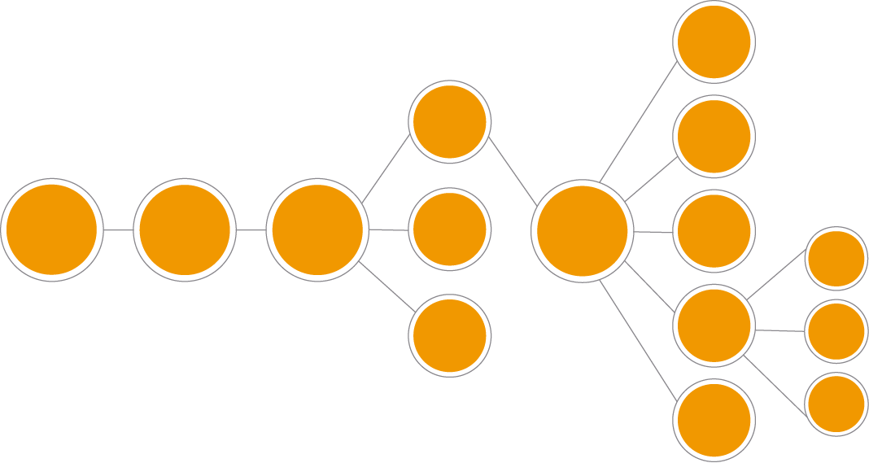
Junta General
Presidente
Junta General
Consejo de Administración
Presidente
Secretario
Consejeros
Gerente
Dpto. Financiero
Dpto. Jurídico y Adtvo.
Planificación Urbanística
Oficina Técnica
Ventanilla única de Vivienda
Vías y
Obras
Movilidad
Edificación

